MINI PROJECT – RIKKEI FASTMART
PHÂN TÍCH VÀ THIẾT KẾ PHÂN HỆ “ĐẶT HÀNG ONLINE”

Bước 1 – Yêu cầu FR/NFR
Từ mô tả nghiệp vụ, chọn 2 yêu cầu chức năng tập trung vào quy trình Đặt hàng Online và 1 yêu cầu phi chức năng có số đo cụ thể để Dev/Tester có thể kiểm thử.
Mã | Loại | Nội dung
FR-01 | Chức năng | Hệ thống cho phép Khách hàng đăng nhập, xem sản phẩm, chọn số lượng, thêm vào giỏ hàng và xác nhận Đặt hàng Online; hệ thống kiểm tra tồn kho trước khi tạo đơn.
FR-02 | Chức năng | Khi đủ hàng, hệ thống cho phép Khách hàng nhập mã giảm giá (nếu có), tạo đơn hàng, lưu mã giảm giá đã dùng và cập nhật số lượng tồn kho; Nhân viên kho có thể cập nhật tồn kho khi nhập hàng.
NFR-01 | Phi chức năng | Trong điều kiện kiểm thử tối đa 50 yêu cầu đồng thời, thời gian phản hồi của thao tác kiểm tra tồn kho phải ≤ 2 giây đối với ít nhất 95% yêu cầu.

Bước 2 – Kiến trúc 3 tầng
Tầng | Vai trò trong luồng Đặt hàng Online
Presentation Tier | Hiển thị danh sách sản phẩm, giỏ hàng, ô mã giảm giá, nút Đặt hàng và thông báo kết quả; nhận thao tác của Khách hàng và gửi yêu cầu đến Business Logic.
Business Logic Tier | Xác thực phiên đăng nhập; xử lý thêm sản phẩm; kiểm tra tồn kho; áp dụng mã giảm giá; tạo đơn hàng; cập nhật tồn kho và trả kết quả.
Data Tier | Lưu và truy xuất KHACH_HANG, SAN_PHAM, DON_HANG và CT_DON_HANG; đọc tồn kho, ghi đơn hàng và cập nhật tồn kho.

Bước 3 – Use Case Diagram
Actor được giới hạn ở 2 tác nhân theo đề: Khách hàng và Nhân viên kho. Có 4 Use Case: Đăng nhập, Xem sản phẩm, Đặt hàng Online, Cập nhật tồn kho.
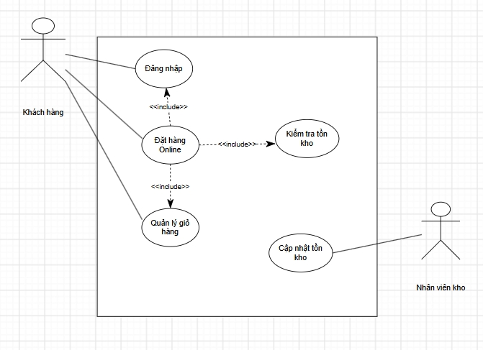

Quan hệ UML sử dụng
Thành phần | Xác định
Association | Khách hàng – Đăng nhập; Khách hàng – Xem sản phẩm; Khách hàng – Đặt hàng Online; Nhân viên kho – Cập nhật tồn kho.
<<include>> | Đặt hàng Online <<include>> Đăng nhập; Đặt hàng Online <<include>> Xem sản phẩm vì hai hành vi này là phần bắt buộc của quy trình đặt hàng.
<<extend>> | Không sử dụng <<extend>> vì đề bài không mô tả một hành vi tùy chọn độc lập mở rộng Use Case khác.

Bước 4 – Đặc tả Use Case & Activity Diagram

4.1. Đặc tả Use Case
Phần | Nội dung
Use Case Name & ID | Đặt hàng Online – UC-ORDER-01
Actor(s) & Description | Actor chính: Khách hàng. Nhân viên kho là actor của hệ thống nhưng không tham gia trực tiếp luồng đặt hàng; actor này cập nhật tồn kho khi có nhập hàng.
Pre-conditions | Khách hàng có tài khoản hợp lệ; giỏ hàng có ít nhất một sản phẩm; các sản phẩm được chọn tồn tại trong hệ thống.
Post-conditions | Thành công: đơn hàng được tạo, ngày đặt và mã giảm giá (nếu có) được lưu, tồn kho được cập nhật, Khách hàng nhận thông báo thành công. Thất bại do thiếu hàng: không tạo đơn và không cập nhật tồn kho.
Main Flow | 1. Khách hàng đăng nhập vào app.  2. Khách hàng xem danh sách sản phẩm, chọn sản phẩm và số lượng, rồi thêm vào giỏ hàng.  3. Khách hàng bấm “Đặt hàng”.  4. Hệ thống kiểm tra số lượng tồn kho của từng sản phẩm trong giỏ.  5. Nếu đủ hàng, Khách hàng nhập mã giảm giá (nếu có) và xác nhận đặt hàng.  6. Hệ thống tạo đơn hàng, lưu mã giảm giá nếu có, cập nhật tồn kho và thông báo đặt hàng thành công.
Alternative Flows | A1 – Tại bước 4: Có sản phẩm không đủ hàng → Hệ thống báo sản phẩm không đủ tồn kho và không tạo đơn.  A2 – Tại bước 5: Khách hàng không có mã giảm giá → Bỏ qua nhập mã và tiếp tục xác nhận đặt hàng.

4.2. Activity Diagram
Swimlane gồm Khách hàng và Hệ thống. Điểm quyết định “Đủ hàng?” khớp trực tiếp với Alternative Flow A1; trường hợp không có mã giảm giá được xử lý theo A2.
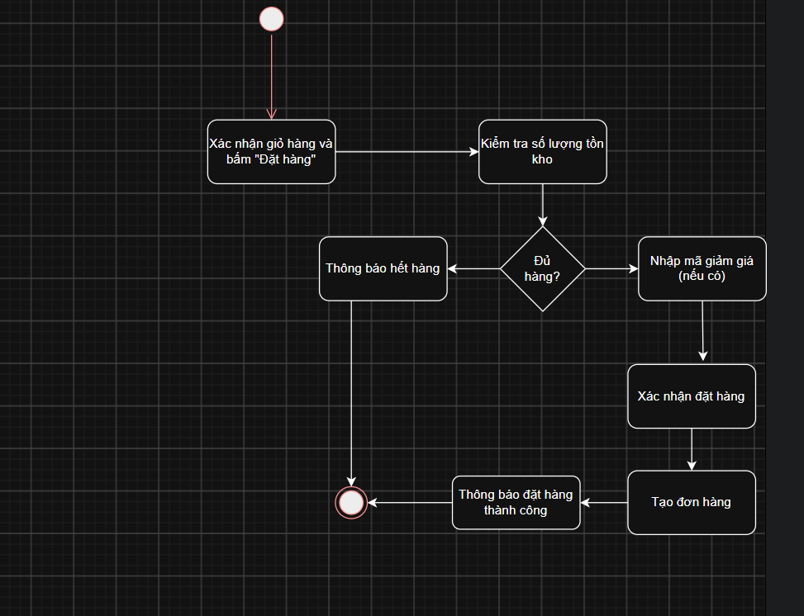

Bước 5 – Class Diagram
Class | Thuộc tính | Phương thức
KhachHang | - id: int  - hoTen: String  - email: String | + dangNhap(): boolean  + datHang(): DonHang
DonHang | - id: int  - ngayDat: DateTime  - maGiamGia: String?  - tongTien: Decimal | + themSanPham(): void  + tinhTongTien(): Decimal  + taoDonHang(): void
SanPham | - id: int  - tenSanPham: String  - donGia: Decimal  - soLuongTonKho: int | + kiemTraTonKho(): boolean  + capNhatTonKho(): void

Giải thích quan hệ Aggregation: Đơn hàng tập hợp các sản phẩm được mua nhưng Sản phẩm vẫn tồn tại độc lập với Đơn hàng. Vì vậy xóa Đơn hàng không làm xóa Sản phẩm; khi chuyển sang ERD, quan hệ N-N được triển khai bằng bảng trung gian CT_DON_HANG.
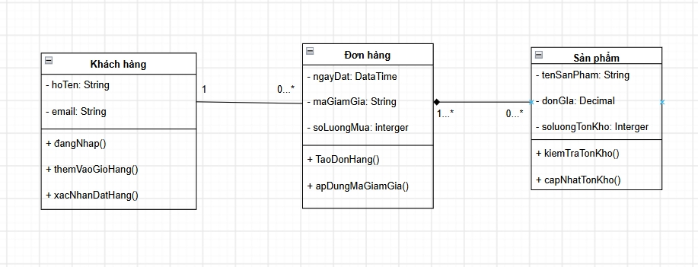

Bước 6 – Sequence Diagram
Sequence Diagram bám theo Main Flow và thể hiện Message, Return Message, Activation Bar. Theo UML, Actor “Khách hàng” chỉ có hình người và lifeline nét đứt; Activation Bar chỉ đặt trên các object/class.
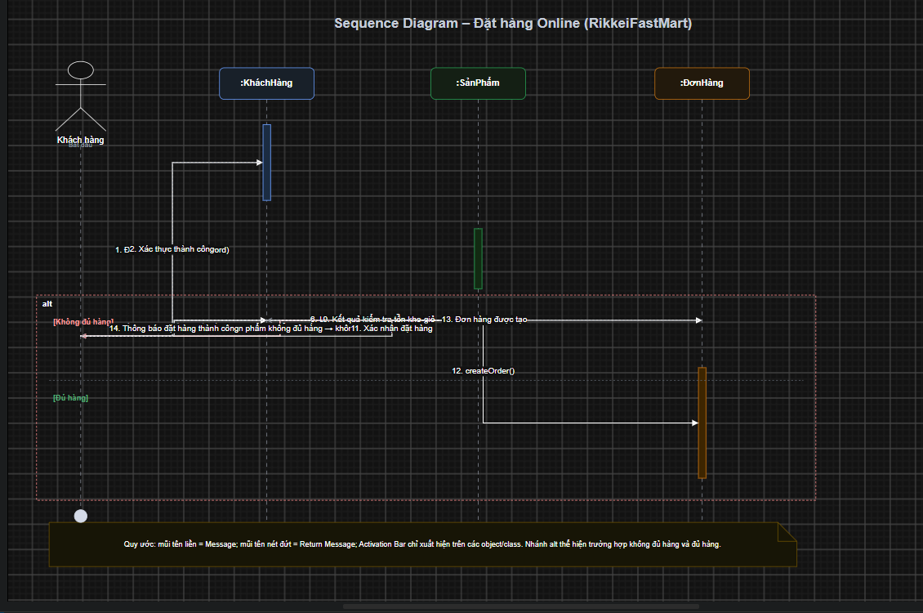

Ghi chú: Các sơ đồ được nộp riêng dưới dạng file hình/Draw.io theo yêu cầu.

Bước 7 – UI Wireframe
Màn hình được chọn là màn hình đặt hàng/xác nhận đơn, xuất hiện ở bước 5 của Main Flow.
Thành phần UI | Khớp với Main Flow
Danh sách sản phẩm + số lượng | Bước 2 – chọn sản phẩm và số lượng, thêm vào giỏ.
Ô nhập mã giảm giá + nút Áp dụng | Bước 5 – nhập mã giảm giá nếu có.
Nút Xác nhận đặt hàng | Bước 5 – xác nhận đặt hàng.
Thông báo đặt hàng thành công | Bước 6 – hệ thống thông báo kết quả.

Bước 8 – ERD
Bảng | Cột (ghi rõ PK/FK)
KHACH_HANG | PK id INT  hoTen VARCHAR(100)  email VARCHAR(150)
DON_HANG | PK id INT  FK khachHang_id INT  ngayDat DATETIME  maGiamGia VARCHAR(30) NULL
SAN_PHAM | PK id INT  tenSanPham VARCHAR(150)  donGia DECIMAL(12,2)  soLuongTonKho INT
CT_DON_HANG | PK, FK donHang_id INT  PK, FK sanPham_id INT  soLuongMua INT

Thiết kế đạt 3NF vì mỗi thuộc tính không khóa phụ thuộc trực tiếp vào khóa chính của bảng; không có phụ thuộc bắc cầu; quan hệ N-N giữa DON_HANG và SAN_PHAM được tách thành CT_DON_HANG nên soLuongMua được lưu đúng nơi và không lặp dữ liệu.
Lưu ý: Bước 5 chỉ chọn 3 Class nghiệp vụ (KhachHang, DonHang, SanPham), nhưng khi ánh xạ quan hệ N-N sang mô hình quan hệ cần thêm bảng trung gian CT_DON_HANG. Đây là bảng triển khai quan hệ, không phải Class nghiệp vụ thứ tư.

Bước 9 – Vị trí trong tài liệu SRS
Sơ đồ | Vị trí trong SRS
Use Case Diagram | Chương 2 – Overall Description → System Features / Use Case Model.
UI Wireframe | Chương 3 – Specific Requirements → External Interface Requirements → User Interface Requirements.
ERD | Chương 3 – Specific Requirements → Data Requirements / Database Design.
Class Diagram | Chương 3 – Specific Requirements → System Design / Static Model; có thể đặt bản đầy đủ ở Appendix Design Models nếu báo cáo dài.

Kiểm tra tính nhất quán trước khi nộp
- Tên Actor dùng xuyên suốt: Khách hàng, Nhân viên kho.
- Use Case chính: Đặt hàng Online – UC-ORDER-01.
- Main Flow có đúng 6 bước; Activity Diagram và Sequence Diagram bám theo 6 bước này.
- 3 Class: KhachHang, DonHang, SanPham; ERD thêm CT_DON_HANG do quan hệ N-N.
- NFR-01 có chỉ số kiểm thử cụ thể: ≤ 2 giây cho ít nhất 95% yêu cầu, dưới tải tối đa 50 yêu cầu đồng thời.
- Không mở rộng phạm vi sang thanh toán, giao hàng hoặc chức năng ngoài mô tả.

